Муниципальное дошкольное образовательное автономное учреждение
«Детский сад №65 общеразвивающего вида с приоритетным осуществлением познавательно-речевого развития воспитанников
г. Орска»

Консультация для родителей
Тема: «Здоровье детей в осенне-зимний период»

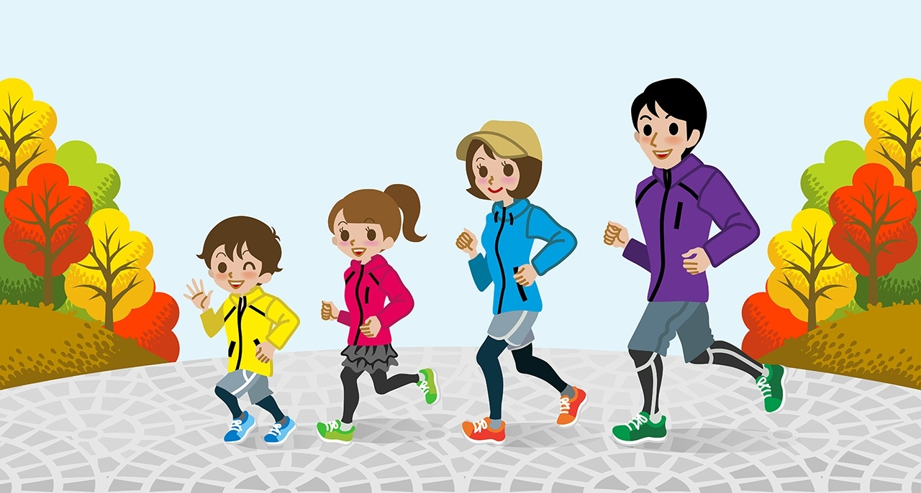

Детский организм слабеет с наступлением осеннего и зимнего периода. Резко увеличивается количество детей, подхвативших простуду. Многие врачи считают, что сезонные заболевания – это вполне нормальное явление. И все-таки нужно беречь ребенка от простуды! Чтобы ребенок не заболел, приучайте его дышать носом, а не ртом. Это важно для малыша. Слизистая оболочка носа становится самым первым барьером, защищающая от микробов. При дыхании носом,, часть микробов погибает еще до попадания в организм. Первый способ избежать болезни – дышать носом. Не забывайте ребенку положить с собой носовой платок. Лучше пользоваться одноразовыми бумажными платочками – это позволит избежать распространения инфекции. Ребенок должен знать, что чихать нужно не в ладонь, а в сгиб руки: микробы легко распространяются со всех поверхностей в доме на ладошки ребенка, а оттуда – уже они очень быстро попадают в дыхательные пути. Не забывайте про помощников в борьбе с микробами- это чеснок и лук. Лук и чеснок обладают полезными свойствами убивать микробы. Поставьте блюдечко с нарезанным луком или зубчиками чеснока в комнате, где спит ребенок. Проветривайте комнаты в квартире, в доме. И когда за окном холодно, все равно нужно найти 10-15 минут, чтобы проветрить комнаты. Свежий воздух – не только обогатит комнаты свежим воздухом, но и окажется действенным средством от микробов. Укрепляйте иммунитет ребенка. Если у ребенка крепкий иммунитет, то и холода, и сезонные вспышки простуды не окажут никакого влияния. Как же укрепить иммунитет ребенка спросите вы? Как правило это правильное питание. Питание ребенка должен быть разнообразным, можно давать витамины с аптеки, если есть и натуральные средства. В питании ребенка должны присутствовать продукты, богатые витамином С. Обязательно давайте ребенку черную смородину, ягоды калины, шиповник, сладкий перец, цитрусовые, облепиху, киви, множество видов капусты: брюссельская, брокколи, краснокочанная, цветная. Очень полезные витамины А и Е. Очень важен активный образ жизни. Важно, чтобы ваш ребенок двигался. Физическая активность укрепляет организм. Бег, катание на велосипеде, самокате, роликах, прогулки на чистом воздухе – все это полезно воздействует на организм ребенка. Полезны физические упражнения на свежем воздухе.

Вы практически обеспечите своему ребенку не только хороший иммунитет, но еще и бодрость, и работоспособность в детском саду. Почему? Потому что
сироп шиповника способствует повышению активности и дает хороший
заряд бодрости и энергии.
✓ Беседуйте с ребенком о правилах сохранения здоровья: тем более, сейчас в такое время, когда везде и всюду может атаковать
коронавирус!
✓ В детском саду, на улице, в общественных местах надо закрывать нос и рот, когда находишься рядом с людьми, которые чихают и кашляют, обязательно надо носить маску на лице.
✓ Перед едой мыть руки и высмаркивать нос.
✓ Пользоваться только своими личными вещами (носовой платок, вилка,
ложка). Потому что через чужие вещи инфекция может попасть в
организм ребенка.
✓ Продумать гардероб ребенка. Знаете ли вы, что одной из возможных причин простуды в осенний период является несоответствие одежды
ребенка погоде на улице. Почему-то одни родители перегревают своего ребенка, другие – одевают легкомысленно легко.
Здоровья Вам и Вашим детям!

